Дидактическая игра «Части суток»
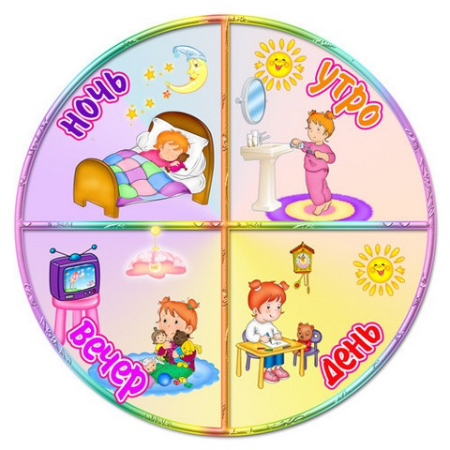
Эта дидактическая игра может быт полезна дошкольникам. Формирует у ребят представление о времени суток: утро, день, вечер, ночь. Эти игры, направлены на развитие чувства времени, формирование представлений о временах года, времени суток, дней недели.

Дидактическое пособие «Кто в домике живет»
Цель: упражнять детей в умении различать части суток; пополнять знания о действиях людей в различные части суток; развивать воображение, создавать образ на основе зрительного и слухового восприятия.
Рассмотреть сюжетные рисунки с изображением действий детей в разные части суток.
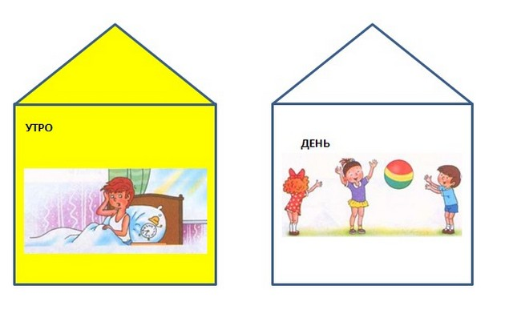
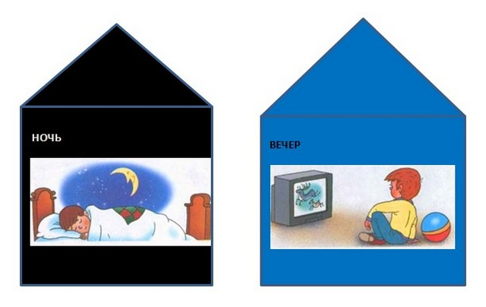

Варианты заданий

1.Задание:
Рассматриваем изображение действий людей (детей) в разные части суток.
Ребенку необходимо назвать эти действия и положить картинку под соответствующим домиком.
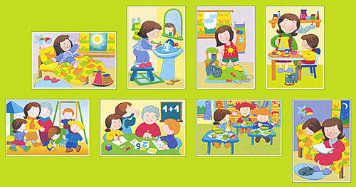

2. Двигательная деятельность детей
«А что делает солнышко в разные части суток?»
И.П. – Ребенок присел в кругу;
Солнышко встает - утро наступает
1 – Ребенок встает;
Солнышко вверху - день на улице
2-руки вверх;
Солнышко садится - вечер наступает
3-присели;
Солнышко спит - наступает ночь
4 – Ребенок ложатся на коврики.

3. Упражнение «Покажи действие»
Взрослый называет определенную часть суток или выбирает соответствующий домик. Задача ребенка показать с помощью жестов и мимики действия людей, которые они выполняют (могут выполнять) в указанное время суток.

